Na spotkanie z czasem. 8 najpiękniejszych włoskich miasteczek – nieskończenie wiele historii.

Przemierzając alpejskie górskie wioski, nie sposób oderwać wzroku od niezwykłej architektury noszącej ślady dawnej kultury i symboli sakralnych. Pamięć o pierwszych osadnikach zachowała się w kilku wyjątkowych miejscach. Romantyczna wioska, miasto rządzone przez krasnoludy czy osada położona ponad chmurami – to właśnie tam, czas zatrzymał się dekady temu. Niedawno listę najpiękniejszych włoskich osad w Trentino wzbogaciły Luserna oraz Pieve Tesino. Teraz jest już ich osiem

Nowe perełki wśród najpiękniejszych włoskich miasteczek w Trentino

- Luserna – cymbryjska wyspa
Gdy w pierwszych promieniach słońca, z mgieł spowijających Valle dell’Astico wyłania się garstka domków, osada wygląda jakby, unosiła się w powietrzu. Przekraczając skraj miasteczka przenosimy się do innego świata, którego granice wyznacza jedynie krawędź skalnego brzegu usytuowana na zachodzie. Bezkres na horyzoncie mieni się alpejską paletą barw, w której łatwo się zatopić. Tak prezentuje się Luserna, górska osada położona na wysokości 1333 m n.p.m. na południowy zachód od Trydentu. Otoczenie rozległego alpejskiego pastwiska i odizolowanie od innych miejscowości przywodzi na myśl wyspę. Dzieje się tak nie tylko z powodu wyjątkowego położenia, ale również za sprawą dawnej odmiany języka bawarskiego, którym posługuje się 90% mieszkańców osady. Jest to ostatnie miejsce w regionie, w którym tak licznie usłyszymy poprawnie używany język cymbryjski.
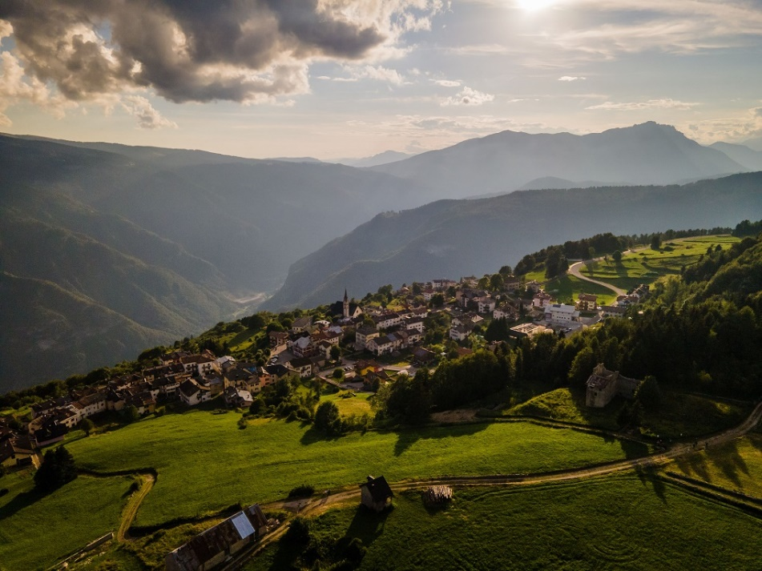
Luserna, fot. visittrentino.pl
Jednym z ważniejszych przystanków na drodze do poznania osady jest wizyta w Ośrodku Dokumentacji Lusérny (Dokumentationszentrum Lusérn), mieszczący się w niemieckiej, dziewiętnastowiecznej szkole, będącej siedzibą muzeum z oddziałami poświęconymi historii i tradycjom, lokalnej faunie, piecom hutniczym z epoki brązu oraz I Wojnie Światowej (właśnie na plac i na kościół w Lusernie spadły o poranku 25 maja 1915 roku, pierwsze włoskie bomby zrzucone na terytorium Cesarstwa Austro-Węgierskiego). Kolejny to Dom-muzeum „Haus von Prükk” - symbol tradycji tej mniejszości. Powstał on dzięki odrestaurowaniu zabytkowej chaty maso, w której zachowały się w stanie niemal nienaruszonym wszystkie cechy wiejskiego, dziewiętnastowiecznego domostwa.

- Pieve Tesino – wspomnień czar

Pieve Tesino rozciąga się na południowych połaciach dzikiego wzniesienia Monte Silana. U swych stóp ma piękne dorzecze Tesina o morenowych wzgórzach. Pieve zawdzięcza swą nazwę obecnemu w dolinie od niepamiętnych czasów kościołowi Chiesa Pievana (samo słowo, pochodzące z łacińskiego plebe odpowiada naszym plebaniom). Jest znana jako miasto rodzinne malarza Alcide De Gasperi (1881-1954), któremu poświęcono Muzeum Casa Degasperi. Zabudowania o pastelowych barwach stoją wdzięcznie na naturalnych tarasach, połączonych między sobą wąskimi i niekiedy wciąż wybrukowanymi uliczkami. Sercem osady jest Piazza Maggiore, na której stoi dumnie „dama delle fonti” (pani źródeł), zabytkowa fontanna o kształcie ośmiokąta, wykonana z czerwonego kamienia.

Budynki i portale przechowują świadectwo intensywnej przeszłości miasteczka, sięgającej aż XV wieku. Museo per via mieszczące się w Casa Buffa Giacantoni odgrywa główną rolę w ochronie wspomnień wędrownych sprzedawców, którzy ze swoimi artystycznymi drukami docierali do najodleglejszych zakątków świata, by tam zakładać sklepy, a nawet wydawnictwa. Muzeum opowiada historię z dwóch różnych perspektyw – tych, którzy wyruszali by szerzyć kulturę społeczeństwa oraz ich rodzin, pozostawionych w osadzie. Piękna i długa historia miasteczka z pewności zasługuje na odkrycie, a wraz z nią smaki Tesino. Typowym przysmakiem jest „le Verde”, kiszona kapusta, podawana na ciepło i zimno.
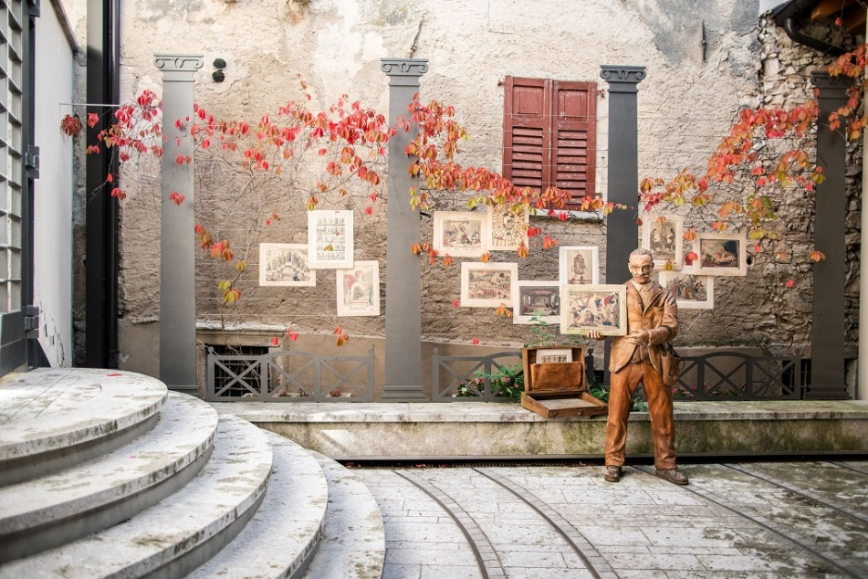
Pieve Tesino,Museo, fot. Alice Russolo
To co najlepsze w Trentino – małomiasteczkowi faworyci

- San Lorenzo – osada dobrostanu

Podążając za typowymi kamiennymi fontannami, freskami i motywami kultury sakralnej na domach, arkadach, stodołach i drewnianych galeriach, gdzie wciąż suszą się kolby kukurydzy albo orzechy włoskie, czy stosy drewna zamienione na dzieła sztuki można dotrzeć do San Lorenzo – osady dobrostanu. Miejsce położone u stóp Dolomitów Brenty powstało z połączenia siedmiu Willi: Berghi, Pergnano, Senaso, Dolaso, Prato, Prusa i Glolo. Charakterystycznymi dla centrum miasta elementami są kapliczki wotywne oraz osiemnastowieczny, niedawno odnowiony, budynek Casa Osei, który gości w swych murach stałą wystawę etnograficzną. San Lorenzo skłania do zatrzymania się, przemyśleń i zażywania relaksu. W miasteczku działają mistrzowie jogi i inni specjaliści do spraw dobrostanu.

- Rongo – spotkanie z dawnymi wierzeniami

Jadąc w górę w kierunku płaskowyżu Bleggio docieramy do Rango. Już na wstępie rzuca się w oczy monumentalna budowla mieszkalna „Portech de la Flor”, wzór dla wszystkich innych „porteghi” (rodzaj przedsionków), które z biegiem czasu stały się dekoracją miasta. Prawdziwa kwintesencja wiejskiej architektury Giudicarie, przejawia się poprzez arkady, piwnice, korytarze, wielkie fontanny i kamienne ogrodzenia, brukowane ulice i stare domy. Kilkuminutowy spacer dzieli osadę Rango od malowanej wioski Balbido, gdzie domy przyciągają uwagę kolorowymi muralami, a stare legendy o czarownicach niosących nieurodzaje i klęski żywiołowe, ożywają jak za dotknięciem czarodziejskiej różdżki.

- Canale di Tenno – wiejski szyk

Średniowieczna osada Canale di Tenno z chlubną wiejską przeszłością liczącą sobie stulecia to kolejna perełka na liście. Można tutaj przechadzać się brukowanymi dróżkami, wijącymi się pośród charakterystycznych sklepień starych kamiennych domów, pod łukami, arkadami i masywnymi ścianami, łączącymi ze sobą domy. Jednym z ważnych miejsc w osadzie, wartym odwiedzenia jest Dom Artystów „Giacomo Vittone”, w którym od marca do grudnia odbywają się wystawy i wydarzenia artystyczne.
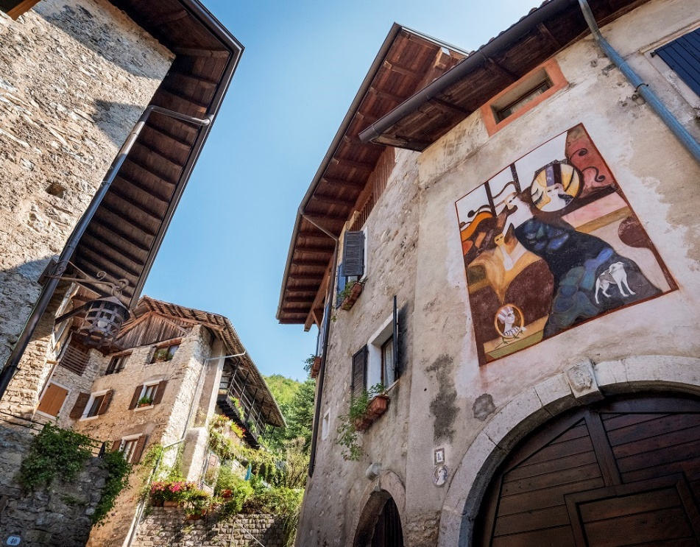
Canale di Tenno, fot. Daniele Lira
- Bondone – osada nad chmurami

Znajdujemy się w wysuniętej najdalej na południe gminie Valle del Chiese, położonej nad Jeziorem d'Idro, na granicy z Lombardią. Wizyta w Bondone to swoista podróż w czasie, do dalekiej i trudnej przeszłości osady. Przejście wrót czasu odbywa się tu podczas spaceru bardzo wąskimi uliczkami, wzdłuż ścieżek przechodzących w strome stopnie między domami, dotknięcia suchych kamiennych ścian pokrytych mchem, czy podziwiania fresków, zdobiących niektóre domy, takie jak „Madonna Enthroned” (z XVI wieku). Mieszkały tu wówczas rodziny węglarzy - miasteczko jednak wypełniało się ludźmi tylko przez cztery miesiące, by na resztę roku przeistaczać się w pustkowie pogrążone w ciszy. Zgodnie z ta historią wśród lokalnych społeczności Bondone znane jest pod nazwą wioski węglarzy.

- Mezzano – romantyczna, drewniana wioska z widokiem na Dolomity

Wioska Mezzano leży w dolinie Primiero, pełnej artystycznej drewnianej architektury wpisanej w panoramę Dolomitów. Jest rezerwuarem życia alpejskiego i niewyczerpaną kopalnią pomysłów, które materializują się przed zwiedzającym w najbardziej ukrytych zakamarkach tego tętniącego życiem, wyjątkowego muzeum pod gołym niebem. Aby zwiedzić to miejsce, wystarczy po prostu przejść się ścieżkami tematycznymi, które zachęcają do wyszukiwania w zakamarkach między domami wspomnień dawnej wsi. Jednak przede wszystkim warte uwagi są słynne stosy drewna, które dzięki inicjatywie Cataste & Canzei nabierają tu walorów sztuki.

- Vigo di Fassa – u stóp zamku króla krasnoludków Laurino

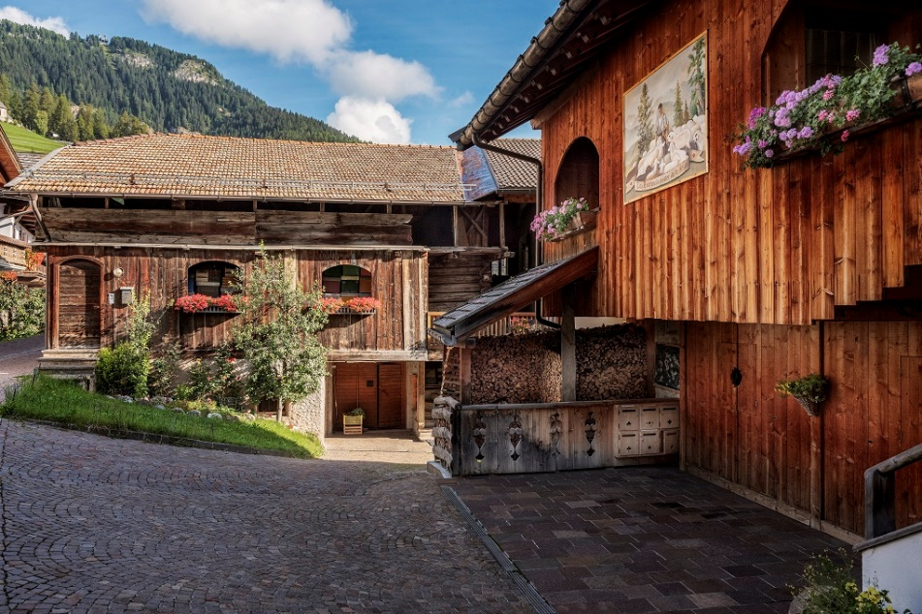
Vigo di Fassa, fot. Daniele Lira

Vigo di Fassa, leży u stóp Catinaccio (Rosengarten). Jest to jedna z głównych grup górskich Dolomitów, wpisanych w poczet Dziedzictwa Ludzkości UNESCO, które za sprawą tworzącego je podwójnego węglanu wapnia i magnezu, odbijają kolory zachodzącego i wschodzącego słońca, mieniąc się odcieniami różu przechodzącego w fiolet. Jak głosi legenda, była to również siedziba króla krasnoludków Laurino, który zamienił swój piękny ogród różany w skały. Vigo di Fassa to przede wszystkim kolebka kultury ladyńskiej. W miasteczku znajduje się Muzeum Ladyńskie, którego zbiory stanowią skarbnicę dziedzictwa kultury materialnej i tradycji Ladynów z Doliny Fassa. W skład Vigo wchodzi Tamiòn, małe osiedle, położone 4 km od miasta, gdzie wśród domów ze starymi stodołami, wznosi się malutki kościół pod wezwaniem Świętej Trójcy. Z kolei gotyckie sanktuarium pod wezwaniem Santa Giuliana to jedno z najstarszych obiektów sakralnych w dolinie. Jego wnętrze zdobi drogocenny cykl fresków z XV wieku, a Święta Julianna jest patronką doliny Val di Fassa. Obiekt wznosi się w miejscu dawnego kultu Doss del Ciaslìr, z którym wiążą się procesy o czary, będące dramatyczną i bolesną kartą w historii społeczności doliny z lat 1627-28.

